МИНИСТЕРСТВО НАУКИ и высшего образования РОССИЙСКОЙ ФЕДЕРАЦИИ

«НОВОСИБИРСКИЙ ГОСУДАРСТВЕННЫЙ ТЕХНИЧЕСКИЙ УНИВЕРСИТЕТ»
_______________________________________________________________________

Кафедра автоматики и вычислительной техники



ОТЧЁТ
по лабораторной работе №
по дисциплине: « название »
Тема: « название »

Выполнил(а): Проверил:
Студент(ка) гр. « АВТ-441 », « АТВТФ » « должность »
« Тюттрин Владислав Александрович » « ФИО »
«_25_» _февраля_ 2025г. «___» ______ 20__ г.
_________________ _________________
(подпись) (подпись)

Новосибирск
2026
Цель работы
Получение практических навыков начального конфигурирования машрутизаторов Cisco и настройки статической машрутизации.

Топология сети
Топология сети в лабораторной работе представляет комбинированный тип – Комбинация звезда и точка точка.
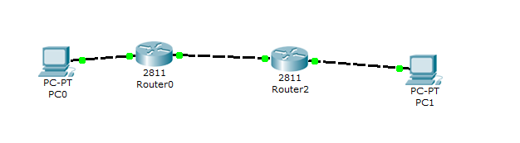
Рис 1 – Топология сети
Процесс настройки компьютеров
Для построения сети необходимо настроить как устройства (ПК) так и машрутизаторы (Router 0 и Router 1)
Для ПК 1:
- Открываем настройки -> ip configuration
- Выбираем Static
- Вводим ip адрес, маску и Gateway согласно лабораторной работе.
- Повторяем для ПК 2
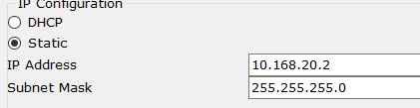
Рис 2 – Настройка ПК 1

Процесс настройки машрутизаторов
Для настройки машрутизатора можно воспользоваться GUI интерфейсом либо CLI интерфейсом, мы воспользуемся 1 вариантом.
- Откроем настройки и перейдем в настройки интерфейса 0/0
- Настроим Ip адрес для сети между ПК и машрутизатором
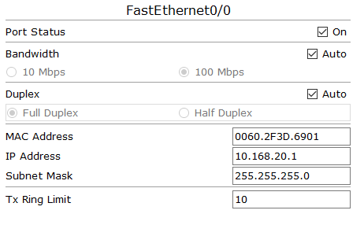
Рисунок 3 – Настройка адаптера 0/0

- Настроим route (путь между 2 сетями (сеть ПК -> Машрутизатор и сеть машрутизатор -> машрутизатор)
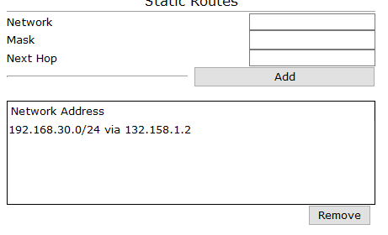
Рисунок 4 – Настройка route

- Настроим адапер 0/1
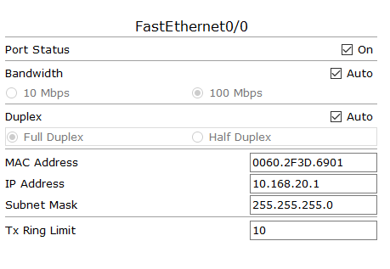
Рисунок 5 – Настройка сети между машрутизаторами

- Так же настроим пароль для роутера командой enable secret и пароль
- Повторим тоже самое для машрутизатора 2 настроим его сети под наши нужды.

Результат команды ping на 2 ПК.
В результате проверки командой ping (проверка связи между устройствами) мы получили вывод:
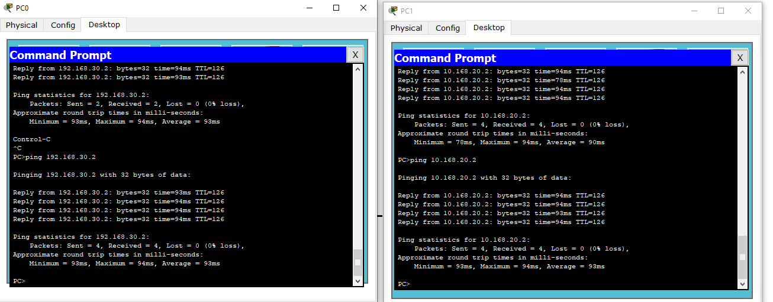
Рисунок 6 – Результаты команды ping

Результат положительный. Связь есть и пакеты проходят.

Вывод

В ходе лабораторной работы мы изучили программу cisco и базовую настройку роутеров. Столкнулись с прокидыванием пути между 2 сетями, cli интерфейсом машрутизатора и командами на ПК ping и ip config. Лабораторная работа была выполнена.

